 | SỞ GIÁO DỤC VÀ ĐÀO TẠO  THÀNH PHỐ HỒ CHÍ MINH  TRƯỜNG THPT CỦ CHI |  |  |  | MA TRẬN ĐỀ KIỂM TRA CUỐI KỲ II NĂM HỌC: 2021 – 2022  MÔN: TOÁN – KHỐI 10  Thời gian: 90 phút
TT |  | Nội dung kiến thức | Đơn vị kiến thức |  |  | Mức độ nhận thức |  |  |  |  |  |  |  | Tổng |  |  | %  tổng điểm
 |  |  |  |  |  | Nhận biết |  | Thông hiểu |  | Vận dụng |  | Vận dụng cao |  | Số CH |  | Thời gian (phút)
 |  |  |  |  |  | Số  CH | Thời gian (phút) | Số  CH | Thời gian (phút) | Số  CH | Thời gian (phút) | Số CH | Thời gian (phút) | TL | TN
1 |  | Dấu nhị thức bậc nhất ,Tam thức bậc hai | - Xét dấu biểu thức |  |  |  |  |  |  |  |  |  |  | 0 | 0 | 50 | 65  35
 |  |  | - Bất phương trình |  |  | 1  1 | 3 |  |  |  |  |  |  | 1
 |  |  | - Hệ bất phương trình |  |  |  |  |  |  |  |  |  |  | 0
 |  |  | - Định m |  |  |  |  | 1 | 5 |  |  |  |  | 1
2 |  | Phương trình, bất phương trình qui về phương trình, bất phương trình bậc 2 | 2.1. Phương trình, bất phương trình chứa căn |  |  |  |  | 1 | 5 |  |  |  |  | 1
 |  |  | 2.2. Phương trình, bất phương trình chứa trị |  |  |  |  | 1 | 5 |  |  |  |  | 1
3 |  | Cung và góc lượng giác. Công thức lượng giác | 3.1. Cung và góc lượng giác. Giá trị lượng giác của 1 cung |  |  |  |  |  |  |  |  |  |  | 0
 |  |  | 3.2. Công thức lượng giác |  |  |  |  | 1 | 7 | 1 | 10 | 1 | 15 | 3
3 |  | Phương trình đường thẳng | 3.1. Phương trình đường thẳng |  |  | 1 | 3 | 1 | 5 | 1 | 8 | 1 | 13 | 4 | 0 | 40
 |  |  | 3.2. Khoảng cách |  |  |  |  |  |  |  |  |  |  | 0
 |  |  | 3.3. Góc |  |  |  |  |  |  |  |  |  |  | 0
4 |  | Phương trình đường tròn | 4.1. Xác định tâm, bán kính đường tròn |  |  |  |  |  |  |  |  |  |  | 0
 |  |  | 4.2. Phương trình đường tròn |  |  |  |  | 1 | 5 |  |  |  |  | 1
 |  |  | 4.3. Phương trình tiếp tuyến |  |  | 1 | 3 |  |  |  |  |  |  | 1
5 |  | Elip | 5.1Phương trình đường elip |  |  | 1 | 3 |  |  |  |  |  |  | 1
Tổng |  |  | 100 |  |  | 3 | 12 | 6 | 32 | 2 | 18 | 2 | 28 | 50 |  | 90
Tỉ lệ (%) |  |  |  |  |  | 35 |  | 45 |  | 10 |  | 10 |  |  |  |  | 100
Tỉ lệ chung (%) |  |  |  |  |  | 80 |  |  |  | 20 |  |  |  |  |  |  | 100

SỞ GIÁO DỤC VÀ ĐÀO TẠO  THÀNH PHỐ HỒ CHÍ MINH  TRƯỜNG THPT CỦ CHI |  | BẢNG ĐẶC TẢ KĨ THUẬT ĐỀ KIỂM TRA CUỐI KỲ II NĂM HỌC: 2021 – 2022  MÔN: TOÁN – KHỐI 10  Thời gian: 90 phút

TT | Nội dung kiến thức | Đơn vị kiến thức | Mức độ kiến thức, kĩ năng cần kiểm tra, đánh giá | Số câu hỏi theo mức độ nhận thức
 |  |  |  | Nhận biết | Thông hiểu | Vận dụng | Vận dụng cao
1 | 1. Bất phương trình
 |  | 1.  Dấu tam thức bậc hai | Nhận biết:  - Biết định lí về dấu của tam thức bậc hai để xét dấu tam thức bậc hai.  Thông hiểu:  - Hiểu được định lí về dấu tam thức bậc hai để giải bất phương trình quy về bậc hai.  Vận dụng:  - Áp dụng được định lí về dấu tam thức bậc hai để giải các bài toán liên quan đến dấu của tam thức bậc hai.  Vận dụng cao:  - Giải được một số bài toán thực tiễn dẫn đến việc giải bất phương trình. | 1 | 2 | 0 | 0
2 | 2. Cung và góc lượng giác. Công thức lượng giác | 2.1.  Cung và góc lượng giác | Nhận biết:  - Biết hai đơn vị đo góc và cung tròn là độ và radian.  - Nhận biết khái niệm đường tròn, góc, cung lượng giác và số đo góc, cung lượng giác.  Thông hiểu:  - Biết đổi đơn vị góc từ độ sang radian và ngược lại.  - Hiểu khái niệm đường tròn lượng giác; góc và cung lượng giác; số đo của góc và cung lượng giác.  - Tính được độ dài cung tròn khi biết số đo của cung.  Vận dụng:  - Biết cách xác định điểm cuối của cung lượng giác và tia cuối của một góc lượng giác hay một họ góc lượng giác trên đường tròn lượng giác. | 0 | 0 | 0 | 0
 |  | 2.2.  Giá trị lượng giác của một cung | Nhận biết:  - Biết quan hệ giữa các giá trị lượng giác của các góc có liên quan đặc biệt: bù nhau, phụ nhau, đối nhau, hơn kém nhau góc .  - Biết ý nghĩa hình học của tang và côtang.  Thông hiểu:  - Hiểu khái niệm giá trị lượng giác của một góc (cung); bảng giá trị lượng giác của một số góc thường gặp.  - Hiểu được hệ thức cơ bản giữa các giá trị lượng giác của một góc.  - Xác định được giá trị lượng giác của một góc khi biết số đo của góc đó.  - Xác định được dấu các giá trị lượng giác của cung AM khi điểm cuối M nằm ở các góc phần tư khác nhau.  Vận dụng:  - Vận dụng được các hằng đẳng thức lượng giác cơ bản giữa các giá trị lượng giác của một góc để tính toán, chứng minh các hệ thức đơn giản.  - Vận dụng được công thức giữa các giá trị lượng giác của các góc có liên quan đặc biệt: bù nhau, phụ nhau, đối nhau, hơn kém nhau góc vào việc tính giá trị lượng giác của góc bất kì hoặc chứng minh các đẳng thức. | 0 | 0 | 0 | 0
 |  | 2.3.  Công thức lượng giác | Nhận biết:  - Chỉ ta được công thức tính sin, côsin, tang, côtang của tổng, hiệu hai góc  - Phát biểu được từ các công thức cộng suy ra công thức góc nhân đôi  - Chỉ ra được công thức biến đổi tích thành tổng và công thức biến đổi tổng thành tích  Thông hiểu:  - Phân tích được công thức tính sin, cosin, tang, côtang của tổng, hiệu hai góc, công thức góc nhân đôi để giải các bài toán như tính giá trị lượng giác của một góc, rút gọn những biểu thức lượng giác đơn giản.  Vận dụng:  - Vận dụng được công thức tính sin, cosin, tang, côtang của tổng, hiệu hai góc, công thức góc nhân đôi để giải các bài toán như tính giá trị lượng giác của một góc, rút gọn những biểu thức lượng giác đơn giản và chứng minh một số đẳng thức.  - Vận dụng được công thức biến đổi tích thành tổng, công thức biến đổi tổng thành tích vào một số bài toán biến đổi, rút gọn biểu thức | 0 | 1 | 1 | 1
3 | 3. Phương pháp tọa độ trong mặt phẳng | 3.1. Phương trình đường thẳng | Nhận biết:  - Nhận biết được vectơ pháp tuyến, vectơ chỉ phương của đường thẳng.  - Nhận biết được các dạng phương trình đường thẳng. Viết được công thức phương trình tổng quát, phương trình tham số của đường thẳng d đi qua điểm M(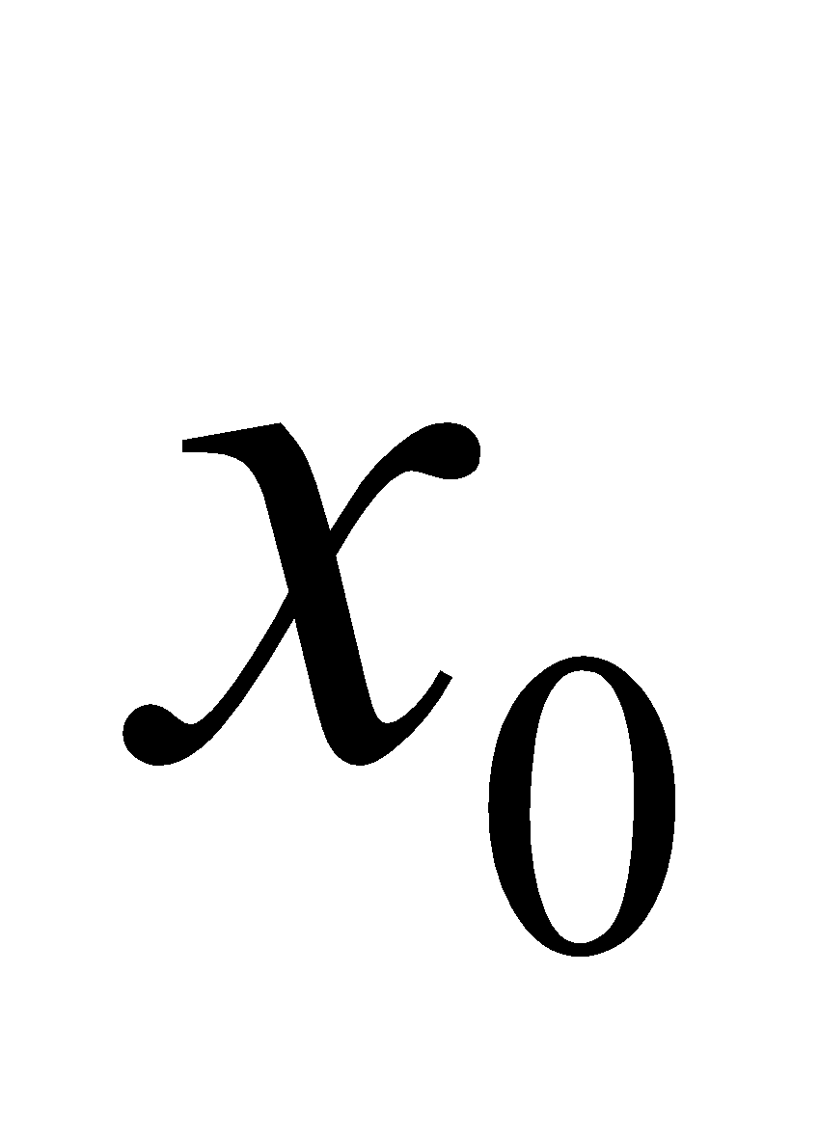;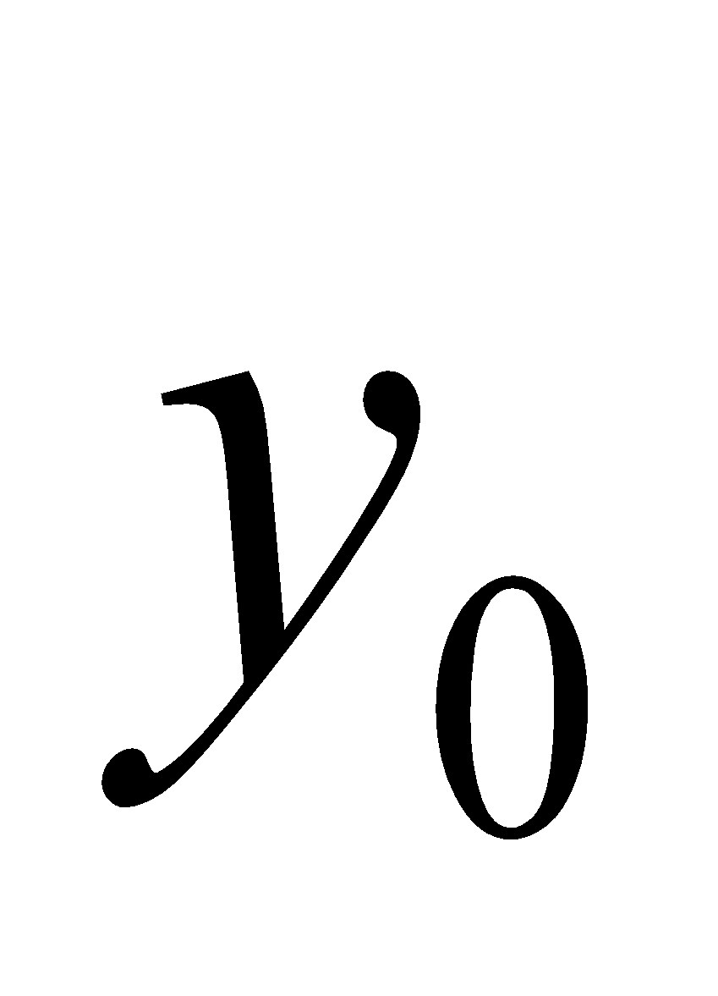) và có vecto pháp tuyến vecto chỉ phương  - Viết được công thức tính khoảng cách từ một điểm đến một đường thẳng, góc giữa hai đường thẳng.  Thông hiểu:  - Hiểu cách viết phương trình tổng quát, phương trình tham số của đường thẳng.  - Viết được phương trình tổng quát, phương trình tham số của đường thẳng d đi qua điểm M(;) và có vecto pháp tuyến vecto chỉ phương.  - Xác định được điều kiện hai đường thẳng cắt nhau, song song, trùng nhau, vuông góc với nhau .  - Phát hiện được tọa độ của véc tơ pháp tuyến nếu biết tọa độ của véc tơ chỉ phương của một đường thẳng và ngược lại.  - Biết chuyển đổi giữa phương trình tổng quát và phương trình tham số của đường thẳng.  Vận dụng:  - Áp dụng được các công thức khoảng cách, góc.  - Áp dụng được công thức tính khoảng cách từ một điểm đến một đường thẳng.  - Tính được số đo của góc giữa hai đường thẳng.  Vận dụng cao:  - Liên hệ công thức khoảng cách từ một điểm đến một đường thẳng đến những bài toán khác.  - Liên hệ được số đo của góc giữa hai đường thẳng đến những bài toán khác. | 1 | 1 | 1 | 1
 |  | 3.2. Phương trình đường tròn | Nhận biết:  - Nhận biết được hai dạng phương trình đường tròn.  - Xác định được tâm và tính bán kính đường tròn khi biết phương trình.  Thông hiểu:  - Hiểu cách viết phương trình đường tròn.  - Viết được phương trình đường tròn biết tâm I(a; b) và bán kính R.  - Viết được phương trình tiếp tuyến với đường tròn khi biết toạ độ của tiếp điểm (tiếp tuyến tại một điểm nằm trên đường tròn).  Vận dụng:  - Viết được phương trình đường tròn thỏa mãn một số điều kiện cho trước.  - Viết được phương trình tiếp tuyến với đường tròn khi biết một số điều kiện cho trước. | 1 | 1 | 0 | 0
 |  | 3.3. Phương trình đường elip | Nhận biết:  - Nêu lên được định nghĩa, viết được phương trình chính tắc của elip và hình dạng của elip.  Thông hiểu:  - Từ phương trình chính tắc của elip: 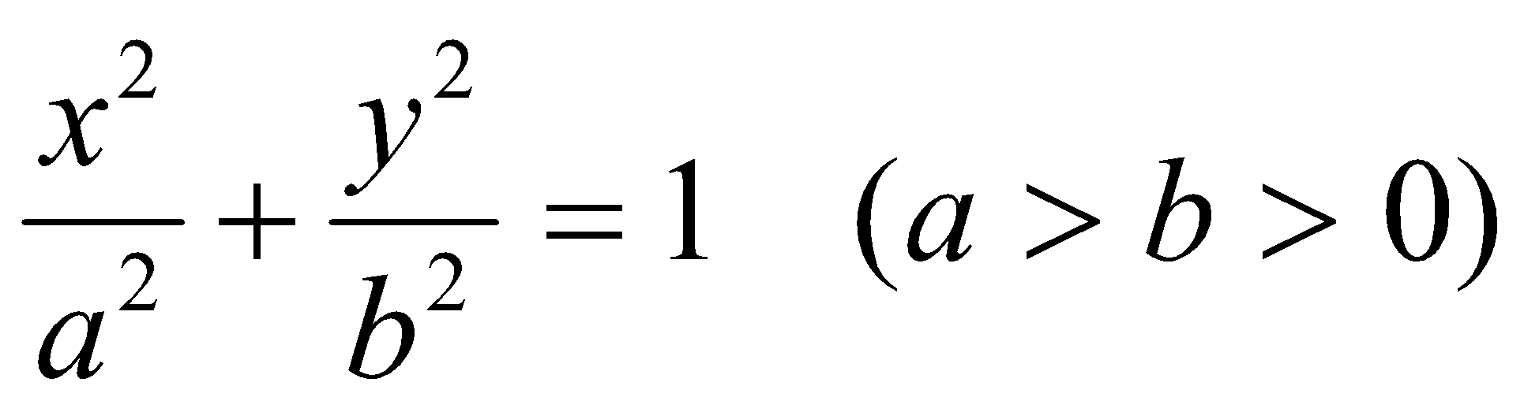 làm rõ được độ dài trục lớn, trục nhỏ, tiêu cự của elip; xác định được toạ độ các tiêu điểm, giao điểm của elip với các trục toạ độ.  Vận dụng:  - Viết được phương trình chính tắc của elip khi biết một số yếu tố của nó.  tiêu điểm, giao điểm của elip với các trục toạ độ. | 1 | 0 | 0 | 0
Tổng |  |  |  | 4 | 5 | 2 | 2

